МИНОБРНАУКИ РОССИИ

Федеральное государственное бюджетное образовательное учреждение высшего образования

НИЖЕГОРОДСКИЙ ГОСУДАРСТВЕННЫЙ ТЕХНИЧЕСКИЙ

УНИВЕРСИТЕТ им. Р.Е.АЛЕКСЕЕВА

Институт радиоэлектроники и информационных технологий

Кафедра вычислительные системы и технологии

ОТЧЕТ

по лабораторной работе №3

по дисциплине

Программное обеспечение вычислительных сетей

Конфигурирование и использование сетевых служб

Windows Server

РУКОВОДИТЕЛЬ:

________________ Кочешков А.А.

СТУДЕНТ:

________________ Сапожников В.О.

19-В-1

Работа защищена «___» ____________

С оценкой ________________________

Нижний Новгород 2022

**Цель работы:** изучить состав и основные свойства сетевых служб Windows Server, ознакомиться со встроенными средствами управления, получить базовые навыки администрирования сетевой среды.

**План работы**

1. Встроенные средства администрирования Windows Server.
2. Программы диагностики. Сбор данных и диагностика сети.
3. Распределение сетевых сервисов на серверах.
4. Конфигурирование и использование DHCP.
5. Конфигурирование и использование сервера WINS.
6. Конфигурирование и использование сервера DNS.
7. Установленные службы и способы управления ими.
8. **Встроенные средства администрирования Windows Server**

**Цель:** перечислить основные встроенные средства администрирования Windows Server. Ознакомится с компонентами группы “Администрирование”

**Выполнение:**

Панель управления ОС Windows Server 2008R2 помимо стандартных компонентов администрирования, которые присуще ОС системам семейства Windows, в частности Windows 7, имеет специфические острастки управления серверов, набор которых зависит от конфигурации севера.

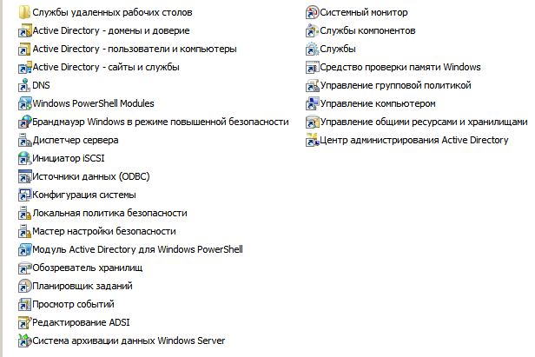

Сервер с установленными ролями контроллер домена служб AD и DNS сервер (использование при выполнении ЛР2) имеет следующие компоненты:

* **Active Directory – домены и доверие**. Оснастка консоли управления (MMC), которую можно использовать для управления доверием домена, режимами работы домена и леса, а также суффиксами основного имени пользователя (UPN)
* **Active Directory – пользователи и доверие.** Оснастка консоли управления (MMC), которую можно использовать для управления пользователями, компьютерами и группами безопасности Active Directory.
* **Active Directory – сайты и службы.** Оснастка консоли управления (MMC), которую можно использовать для администрирования репликации данных каталогов между всеми сайтами в лесу доменных служб Active Directory.
* **Редактор ADIS –** обеспечивает просмотр каждого объекта и атрибута в лесу AD. Его можно использовать для запроса, просмотра и редактирования атрибутов, которые недоступны через другие оснастки консоли MMC.
* **DNS -** Оснастка консоли управления (MMC), которая используется для управления службой доменных имён.
* **Мастер настройки безопасности (Security Configuration Wizard) –** служит для пошагового создания, изменения, применения или отката политики безопасности.
* **Консоль управления групповой политикой (Group Policy Management Console) –** оснастка консоли управления (MMC) с поддержкой сценариев, представляющая единое административное средство управления групповой политикой в рамках предприятия.
* **Система архивации данных Windows Server –** инструмент, предоставляющий набор мастеров и других средстве выполнения основных задач резервного копирования и восстановления для сервера, на котором он установлен.
* **Управление общими ресурсами и хранилищами –** основное средство управления общими ресурсами, такими как папки и тома, а также ресурсами хранилища.

1. **Программы диагностики. Сбор данных и диагностика сети**

**Цель:** ознакомится с составом программ диагностики.

**Выполнение:**

Для поиска неисправностей в сетях и доменах на базе Windows Server удобно использовать пакет утилит администратора **Windows Support Tools.** Данный пакет содержит в себе набор программ, опционально устанавливающихся на сервер. Данный пакет поставляется вместе с установочным образом, в каталоге **SUPPORT\TOOLS**, однако он отсутствует для Windows Server 2008 R2.

Установим пакет администратора для Windows Server 2003, однако ряд утилит будет недоступен.

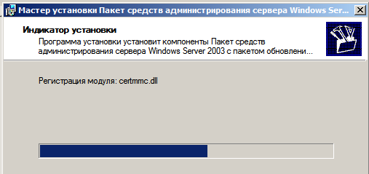

Приведём состав утилит, входящих в состав инструментального пакета для Windows Server 2003, которые совместимы с Windows Server 2008R2.

|  |  |
| --- | --- |
| **Задача** | **Инструменты** |
| Просмотр и редактирование объектов AD | ADSIedit.exe, Ldp.exe, DsMod.exe, DsMove.exe, DsRM.exe |
| Запросы к Active Directory | DsQuery.exe, DsGet.exe, Ldp.exe |
| Миграция и реструктуризация; Работа с объектами AD | NetDom.exe, DsAdd.exe |
| Экспорт/импорт, пакетные операции | CSVDE.exe, LFDIFDE.exe |
| Диагностика и обслуживание БД AD | NTDSutil.exe |
| Диагностика сети | NSLookup.exe, DCdiag.exe, NLtest.exe, DNScmd, RPCPing.exe |
| Безопасность AD | DsACLs.exe, KList.exe |
| Репликация каталога AD | RepAdmin.exe, NTFRSutl.exe |
| Групповые политики | GPResult.exe, GPMC |

**Цель:** выполнить сбор данных и диагностику сети при помощи встроенных утилит.

**Выполнение:**

**msinfo32**

**msinfo32** – приложение позволяющее получить детальную информацию о системе в графическом режиме с выводом в файл. Позволяет так же получать информацию с удалённого компьютера.

Файл системной информации компьютера (*.***nfo**файл экспорта системной информации) содержит следующие данные:

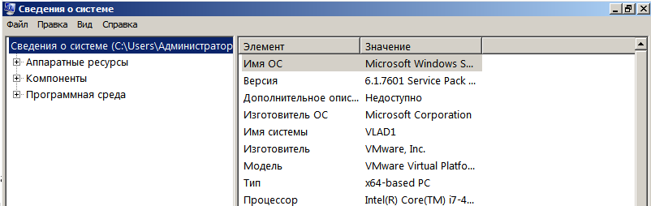

* Имя, версия, изготовитель ОС
* Имя, модель, тип, изготовитель системы
* Версия BIOS
* Информация об аппаратной составляющей системы (процессор и память)
* Список конфликтов аппаратного обеспечения
* Список установленных драйверов
* Список установленного ПО
* Драйверы системы (подписанные и неподписанные)
* Конфигурацию системных служб

**DCdiag**

**DCdiag** позволяет выполнить до 20 тестов над инфраструктурой Active Directory. Некоторые из тестов предоставляют диагностическую информацию об определенном контроллере домена. Многие тесты предоставляют информацию о конфигурации репликации в пределах леса.

Примеры тестов:

|  |  |
| --- | --- |
| **Тест** | **Описание** |
| Advertising | Проверяет, правильно ли контроллер домена сообщает о себе и своей роли хозяина операций. |
| Connectivity | Проверяет регистрацию DNS для каждого контроллера домена, отправляет тестовый эхо-пакет на каждый контроллер домена и проверяет подключение по протоколам LDAP и RPC к каждому контроллеру домена |
| MachineAccount | Проверяет правильность регистрации учетной записи целевого компьютера и правильность объявлений служб этого компьютера |
| NetLogons | Проверяет правильность разрешений регистрации, позволяющих регистрацию, для каждого контроллера домена |
| Services | Проверяет работоспособность всех служб, необходимых для работы контроллера домена, на указанном контроллере домена |
| SystemLog | Проверяет безошибочность работы системного журнала |

Выполним тест Services.

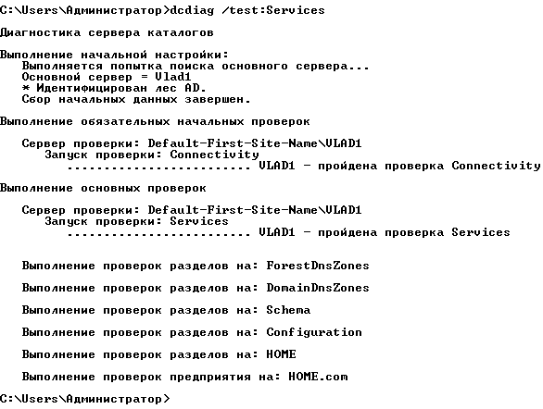

Ошибок не найдено, все необходимые службы работают корректно.

**NLtest**

**NLtest –** утилита, позволяющая выполнять следующие задачи:

* Получить список контроллеров домена
* Получить состояние безопасных каналов, которые обеспечивают доверие между доменами
* Запросить состояние отношений доверия между доменами
* Зарегистрировать запись SRV для контроллера домена на динамическом DNS

Примеры команд:

|  |  |
| --- | --- |
| **Команда** | **Описание** |
| /query | Отображает состояние безопасного канала, который устанавливается службой NetLogon. Предоставляет информацию о дате последнего использования безопасного канала |
| /dclist:<domain> | Отображает имена всех контроллеров указанного домена |
| /dsgetfti:<domain> | Отображает информацию о всех отношениях доверия между лесами в указанном домене |
| /dsregdns | Обновляет регистрацию всех записей DNS, относящихся к контроллеру домена. Это позволяет обновить записи SRV без останова и перезапуска службы NetLogon |
| /dsgetsite | Отображает имя сайта Active Directory, в котором находится локальная системе |

Выполним команды **/dclist** и **/dsgetsite**

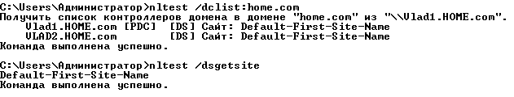

Результат: в домене home.com имеет два контроллера домена: Vlad1.HOME.com, VLAD2.HOME.com. В локальной системе используется имя сайта, заданное по умолчанию: Default-First-Site-Name

**DNScmd**

Утилита **DNScmd** позволяет диагностировать и исправлять ошибки в конфигурации, а также выполнять широкий диапазон действий по администрированию сервера DNS.

Команда **DNScmd** имеет следующий синтаксис:

dnscmd [server] <операция> [параметры] [аргументы]

Операция **statistics** позволяет получить большой объем информации о сервере DNS, включая:

* запросы, отправленные и полученные
* типы полученных запросов (A, NS, MX, PTR)
* попытки передачи зон и частота успешных попыток
* ссылки на WINS
* статистику динамических обновлений (безопасные обновления, типы записей)
* статистику производительности записи

Синтаксис команды для операции statistics выглядит следующим образом:

dnscmd [сервер] /statistics [id] [/clear]

Значения параметра id для команды dnscmd /statistics

|  |  |
| --- | --- |
| **Значение** | **Статистика** |
| 1 | Time |
| 2 | Query |
| 5 | Query2 |
| 8 | Recurse |
| 10 | Master |
| 20 | Secondary |
| 40 | WINS |

и тд.

Получим временную статистику и статистику запросов DNS сервера home.com.

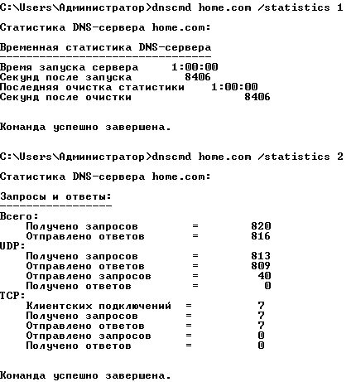

Так же получим перечисление зон, к которым принадлежит данный DNS-сервер

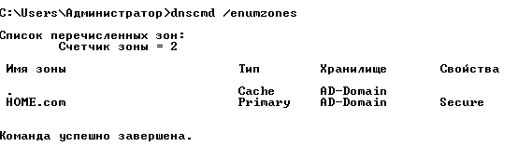

1. **Распределение сетевых сервисов на серверах.**

**Цель:** выбрать распределение сетевых сервисов DNS WINS, DHCP по серверам.

**Выполнение:**

Для работы были созданы четыре виртуальные машины. Для первой машины были выбран роли контроллера домена Active Directory. Для второй машины роль DHCP сервера, третья – сервер WINS. Последняя машина будет выполнять роль клиента.

|  |  |  |
| --- | --- | --- |
| **Роль** | **IPv4 адрес** | **Имя машины** |
| Контроллер домена AD и DNS сервер | 192.168.10.1 | ServerAdDns |
| DHCP сервер | 192.168.10.2 | ServerDHCP |
| WINS сервер | 192.168.10.3 | ServerWINS |
| Клиент | 192.168.10.4 | Client |

Роли контроллера домена AD и DNS сервера на первой машине были установлены при выполнении Лабораторной работы №2

Установка сервера DHCP происходит через добавление роли DHCP-сервер. Первым делом необходимо привязать сетевое подключение будущего DHCP-сервера со статическим адресом.

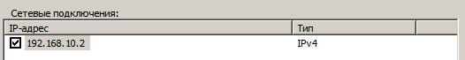

Затем необходимо указать имя родительского домена, в нашем случае это HOME.com, созданный при выполнении ЛР2. Так же необходимо указать адрес основного DNS-сервера (тут же можно проверить доступность указанного сервера).

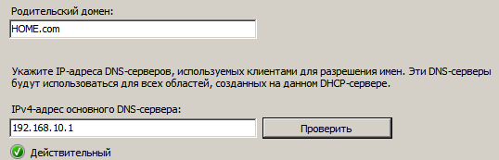

Следующим шагом указываем область DHCP и диапазон IP-адресов. Поскольку статические адреса 192.168.10.1 – 192.168.10.3 отданы серверам сетевых служб, то можно указать начало диапазона 192.168.10.4, а конец – максимальный допустимый адрес для используемой маски – 192.168.10.254

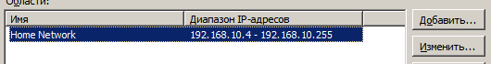

Итоговые настройки:

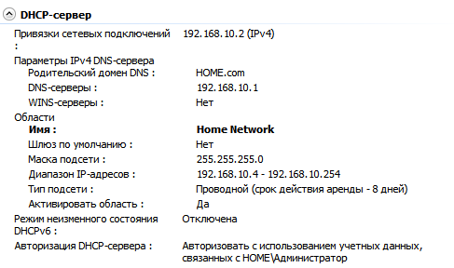

Установка сервера WINS происходит через добавление компонента WINS-сервер.

Установка сервера WINS происходит автоматически и не требует настроек.

Машина, выполняющая роль клиента не требует настройки.

1. **Конфигурирование и использование DHCP**

**Цель:** на DHCP сервере использовать консоль администратора DHCP. Выполнить начальное конфигурирование, описать области адресов, авторизовать сервер в AD.

**Выполнение:**

После выполнения установки DHCP сервера в панели Администрирования появился компонент DHCP



Развернув узел «Область» можно просмотреть область DHCP сервера.

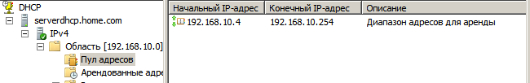

Поскольку в процессе установки DHCP сервера был запущен мастер создания области, то начальная конфигурация DHCP сервера уже выполнена.

При помощи редактирования параметров в окне «Параметры: сервер» доступна более тонкая настройка DHCP сервера.

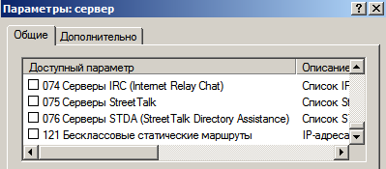

Перед тем как DHCP сервер начнет функционировать его необходимо авторизовать в Базе Данных Active Directory. Делается это из соображений безопасности, чтобы внутри сети домена AD работали только авторизованные сервера.

Для авторизации DHCP сервера в меню “Действие” необходимо выбрать пункт авторизовать

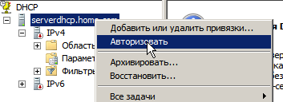

При успешной авторизации значок возле иконки сервера смениться на зеленую галочку.

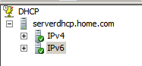

**Цель:** сконфигурировать свойства протокола TCP/IP для доступа к DHCP серверу на клиентах.

**Выполнение:**

Для того, чтобы клиенты в сети могли использовать DHCP сервер в сети, их необходимо сконфигурировать. В свойствах сетевого адаптера у службы «Протокол Интернета версии 4 (TCP/IPv4)» необходимо выбрать автоматическое получение IP-адреса и адреса DNS-сервера.

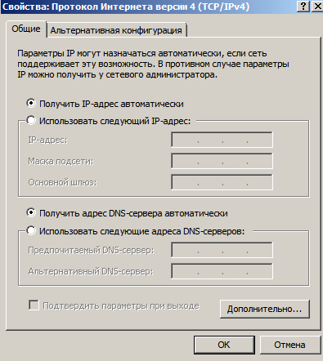

**Цель:** с помощью команды *ipconfig* получить отчёт о настройке TCP/IP. Выполнить освобождение и обновление IP адреса. Проверить регистрацию на сервере.

**Выполнение:**

Для проверки правильности настройки параметров DHCP сервером возможно использовать команду ipconfig /all которая отобразит список подключений данного компьютера.

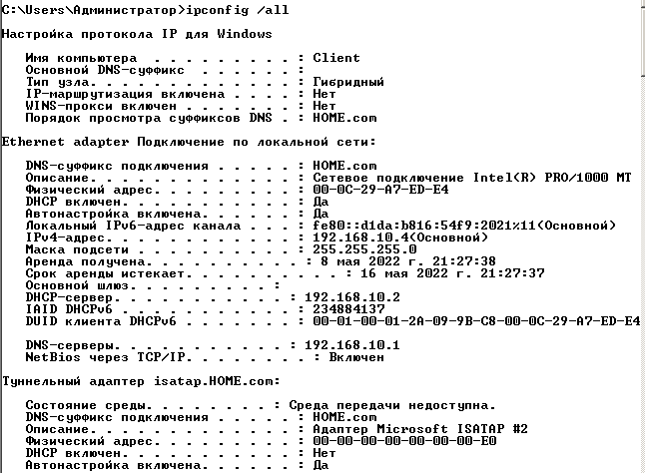

В результате её выполнения было выявлено, что IP адрес, адрес DNS сервера были получены с помощью сервера DCHP в сети. Так же в выводе команды ipconfigуказаны срок аренды адреса.

Так же в разделе арендованных адресов DHCP сервера видно, что клиентскому компьютеру был выдан адрес

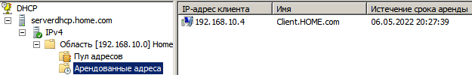

Для освобождения IP-адреса используется команда ipconfig /release

После выполнения освобождения клиент получил IP-адрес вида 169.254.x.y., который присваивается в случае проблемы сетевых настроек.

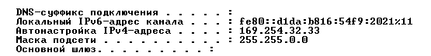

Так же в разделе арендованных адресов DHCP сервера пропала запись об арендованном адресе.

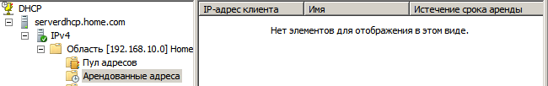

Для получения нового IP адреса необходимо выполнить команду ipconfig /renew

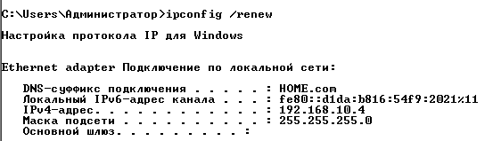

В результате выполнения обновления адреса на сетевом интерфейсе, был получен новый IP адрес, адрес DNS сервера с DHCP сервера.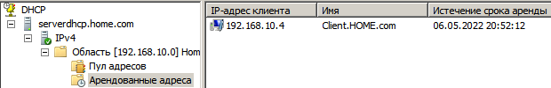

**Вывод*:*** Настройка DHCP сервера заключается в правильной настройке его зоны. Для DHCP сервера так же существует множество дополнительных параметров зоны, настроить которые возможно в окне настроек сервера DHCP. Клиенты конфигурируются на получение адреса от DHCP сервера с помощью установки опции «Получить IP адрес автоматически». Команда ipconfigпозволяет отобразить состояние сетевого интерфейса, высвободить адрес, или запросить его заново с DHCP сервера.

1. **Конфигурирование и использование WINS**

**Цель:** конфигурирование и использование WINS. На сервере WINS использовать консоль администратора.

**Выполнение:**

После выполнения установки WINS сервера в панели Администрирования появился компонент WINS. Данный компонент представляет собой оснастку консоли для управления WINS сервером.

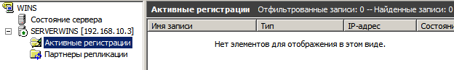

Для того что бы отобразить текущий список регистраций необходимо выполнить действие «Отобразить записи...», при выполнении которого откроется окно фильтра. Для того что бы отобразить все записи необходимо применить фильтр по имени с шаблоном «*» т.е все имена.

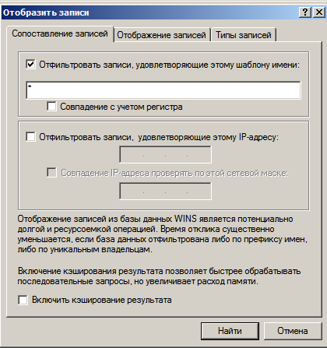

**Цель:** на клиентах сконфигурировать свойства протокола TCP/IP для доступа к WINS серверу. Проверить регистрацию на сервере.

**Выполнение:**

На компьютерах клиентах настройки WINS находится в дополнительных параметрах стека протоколов TCP/IP на вкладке WINS.

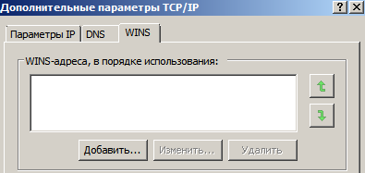

Для того что бы не выполнять настройку WINS сервера на всех клиентах сети возможно настройки автоматическую выдачу адреса WINS сервера DHCP сервером. Для этого необходимо настроить параметры зоны в консоли управления сервером DHCP.

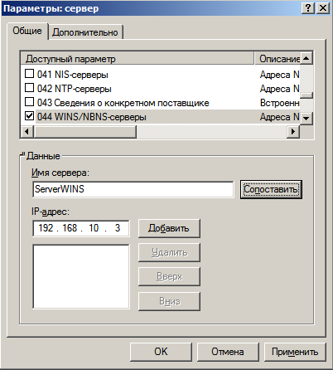

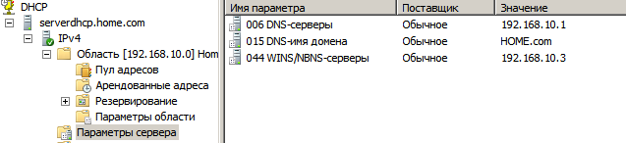

После настройки зоны DHCP сервера нужно обновить адреса на клиентах командой ipconfig /renew после чего адрес WINS сервера на клиентских машинах сконфигурируется автоматически.

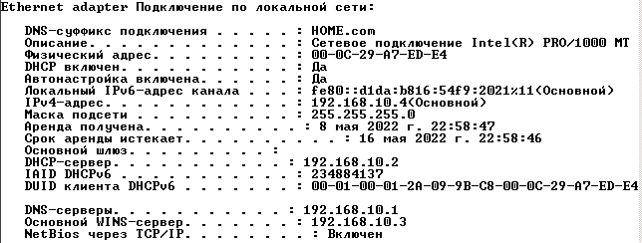

Как можно заметить после обновления IP-адреса DHCP сервером у клиента так же появился адрес сервера WINS.

Клиентов, зарегистрированных на сервере WINS, можно просмотреть при помощи действия «Отобразить записи...», при выполнении которого откроется окно фильтра. Для того что бы отобразить все записи необходимо применить фильтр по имени с шаблоном «*» т.е все имена.

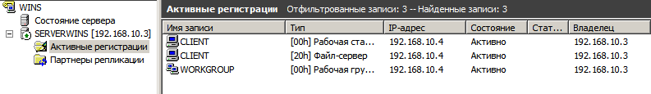

**Цель:** используя команду nbstat, получит информацию о работе NetBIOS по разрешению имен.

**Выполнение:**

Утилита nbtstat.exe имеется в составе всех версий операционных систем семейства Windows и используется для получения информации о подключениях с использованием протокола NETBIOS через TCP/IP или NBT (Network BIOS over TCT/IP).

Для того что бы проверить использование сервера имён, необходимо сгенерировать трафик, который использует WINS сервер. NetBIOS-имена разрешаются с помощью WINS-сервера, поэтому необходимо использовать некоторую команду с указанием узла в виде NetBIOS имени. Для этого возможно использовать команду nbtstat –a которая производит вывод таблиц имён узла, указанного с помощью NetBIOS-имени.

*рис.20*

Так же можно попытаться обратиться к машине по её NetBIOS-имени, например командой ping

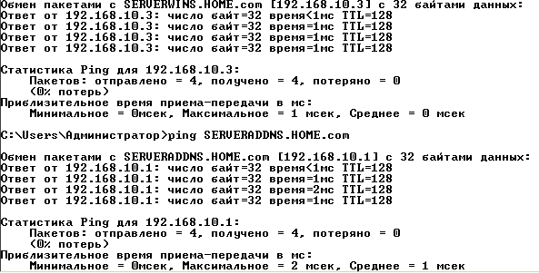

Команда nbstat с ключом –r позволяет вывести статистику разрешения имён, с помощью рассылки и WINS сервера.

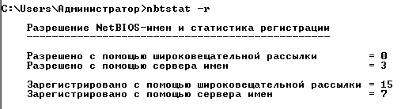

Видно, что при помощи сервера имен было разрешено 3 имени. Это означает, что служба WINS на клиенте работает. Он может обращаться к WINS серверу для разрешения NetBIOS-имен внутри сети.

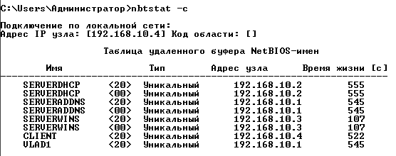

**Вывод:** Установка и конфигурирование WINS сервера крайне проста. Для настройки клиентов на использование WINS сервера возможно воспользоваться графическим интерфейсом пользователя на каждой машине либо же задать выдачу IP адреса WINS сервера в параметрах DHCP сервера. В ОС Windows Server 2003R2 имеется встроенная системная утилита nbtstat, которая позволяет получать информацию о подключениях с использованием протокола NetBIOS.

1. **Конфигурирование и использование DNS**

**Цель:** конфигурирование и использование DNS. На сервере DNS использовать консоль администратора. Составить отчёт о текущих записях DNS имён.

**Выполнение:**

После выполнения установки DNS сервера в панели Администрирования появился компонент DNS.



Данный компонент представляет собой оснастку консоли для управления DNS сервером.

В подразделе «Зоны прямого просмотра» указаны имена, зарегистрированные на сервере. В результате просмотра данного раздела консоли управления было выявлено что имена всех компьютеров в сети зарегистрированы на сервере DNS. Для каждой записи возможно просмотреть имя узла, полное доменное имя FQDN и IP адрес узла.

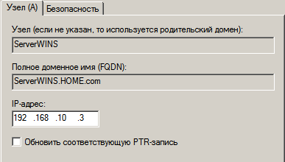

Зоны обратного просмотра служат для разрешения IP-адресов в имена устройств. Несмотря на то, что зоны обратного просмотра не являются обязательными в большинстве сетей, они могут оказаться полезными для определённых приложений безопасности, нуждающихся в подтверждении по IP-адресу.

Для создания зоны обратного просмотра возможно воспользоваться командной строкой или консолью сервера DNS. Добавление зоны обратного просмотра в командной строке выполняется с помощью команды dnscmdиз пакета SupportToolsс ключом /ZoneAdd. В качестве параметра используется имя домена in-addr.arpa в обратном формате. В графическом интерфейсе консоли DNS добавление осуществляется с помощью мастера создания зоны, имя домена in-addr.arpa указывается в прямом формате.

Создам зону обратного просмотра в консоли управления DNS сервером. зададим зону обратного просмотра указав код сети.

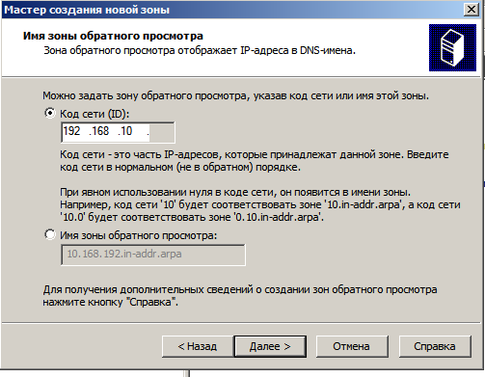

После запуска мастера добавления новой зоны и выполнения всех его шагов в оснастке консоли управления DNS появилась новая зона обратного просмотра 192.168.10.x Subnet.

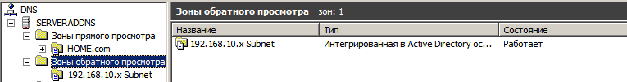

Для проверки работоспособности зоны обратного просмотра, выполним с клиента команду ping -a, ключ -а означает разрешение имени по адресу.

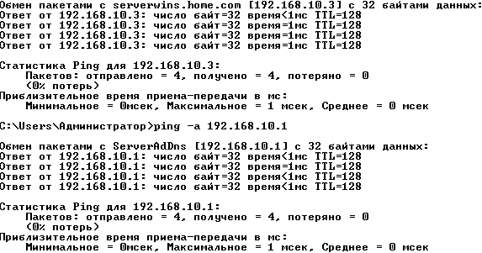

В результате выполнения имя было разрешено верно.

**Цель:** на клиентах сконфигурировать свойства протокола TCP/IP для доступа к DNS серверу.

**Выполнение:**

Для доступа к DNS серверу c компьютеров клиентов необходимо совершить настройку стека протоколов TCP/IP. Для того что бы назначить DNS сервер нужно указать его IP адрес в окне настройки стека протоколов TCP/IP.

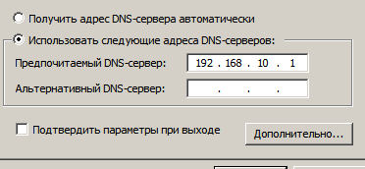

Для клиентов в сети возможно автоматически получать IP адрес DNS сервера, для этого на клиентах включается получение параметров сети с помощью DHCP сервера, а на самом DHCP сервере включается компонент передачи адреса DNS сервера, с помощью консоли управления DHCP в параметрах зоны.

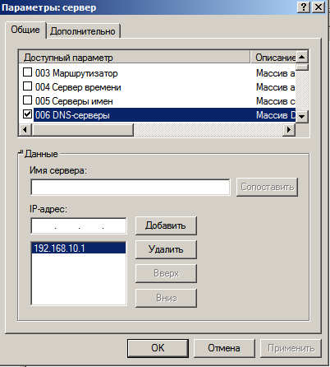

**Цель:** Используя команду ipconfig, получить информацию о работе клиента по регистрации и разрешению имён. Выполнить перерегистрацию.

**Выполнение:**

Для уменьшения нагрузки на сеть, на локальных машинах присутствует кэш DNS имён. При первом разрешении имени оно сохраняется в локальный кэш на определённое время. Проверка состояния DNS сервера осуществляется с помощью любой команды, которая будет запрашивать у DNS сервера разрешение имени. Простейшая команда, которую возможно использовать - команда ping.

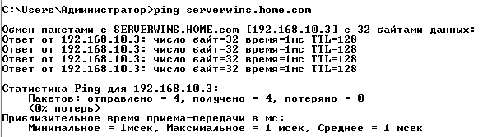

При исполнении команды ping serverwins.home.com, было установлено, что связь с узлом serverwins c узла client присутствует. Так как обращение к компьютеру было произведено с помощью DNS имени, команде необходимо разрешить его в IP адрес. Состояние записей кэша DNS на клиенте просматривается с помощью ключа /displaydns команды ipconfig. В результате выполнения команды ipconfig /displaydns было выявлено, что имя serverwins.home.com было добавлено в кэш.

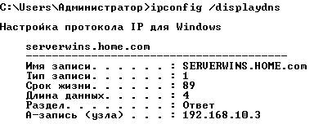

Для проверки использования кэша DNS удалим узел из зоны прямого просмотра DNS сервера. Однако связь с узлом serverwins c узла client всё ещё присутствует, поскольку данные хранятся в кэше.

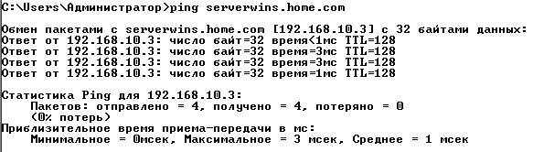

Очистим кэш при помощи флага /flushdns команды ipconfig и выполним команду ping повторно.

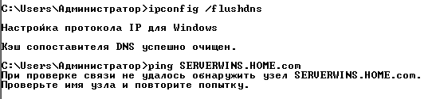

Теперь же, при очищенном кэше узел считается недоступным.

При помощи флага /registerdns выполним регистрацию записи ресурсов DNS машины serverwins.

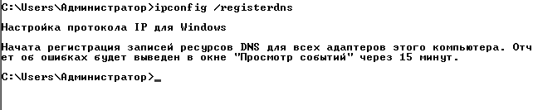

Регистрация прошла успешно, запись о машине снова появилась на сервере DNS, однако для узла client узел serverwins всё ещё считается недоступным из-за данных в кэше



Очистим кэш узла client и снова выполним ping узла serverwins

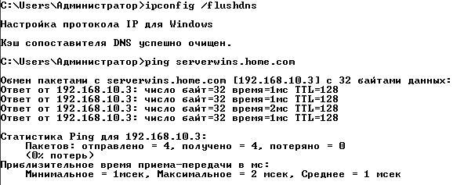

Теперь узел снова доступен.

**Цель:** использовать команды nslookup, dnscmd (SupportTools) для получения информации о DNS сервере.

**Выполнение:**

nslookup (name server lookup поиск на сервере имён) — [утилита](https://ru.wikipedia.org/wiki/%D0%A3%D1%82%D0%B8%D0%BB%D0%B8%D1%82%D0%B0), предоставляющая пользователю [интерфейс командной строки](https://ru.wikipedia.org/wiki/%D0%98%D0%BD%D1%82%D0%B5%D1%80%D1%84%D0%B5%D0%B9%D1%81_%D0%BA%D0%BE%D0%BC%D0%B0%D0%BD%D0%B4%D0%BD%D0%BE%D0%B9_%D1%81%D1%82%D1%80%D0%BE%D0%BA%D0%B8) для обращения к системе [DNS](https://ru.wikipedia.org/wiki/DNS) ([DNS-клиент](https://ru.wikipedia.org/wiki/DNS-%D0%BA%D0%BB%D0%B8%D0%B5%D0%BD%D1%82)). Позволяет задавать различные типы запросов и опрашивать произвольно указываемые [сервера](https://ru.wikipedia.org/wiki/%D0%A1%D0%B5%D1%80%D0%B2%D0%B5%D1%80_(%D0%B0%D0%BF%D0%BF%D0%B0%D1%80%D0%B0%D1%82%D0%BD%D0%BE%D0%B5_%D0%BE%D0%B1%D0%B5%D1%81%D0%BF%D0%B5%D1%87%D0%B5%D0%BD%D0%B8%D0%B5)). При запуске без параметров переходит в интерактивный режим.

Выполнив команду nslookup -type=NS <url> можно отобразить только сервера имен DNS донного домена.

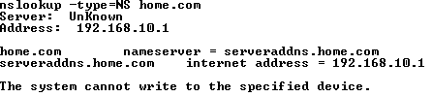

Выполнив команду nslookup -type=ANY <url> получим всю доступную информацию

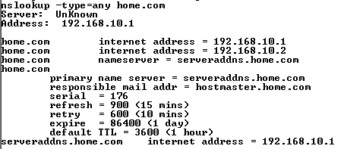

Выполнив nslookup <ip-адрес> можно получить полное DNS имя

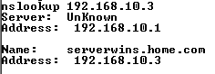

Команда dnscmd имеет следующий синтаксис:

*dnscmd [server] <операция> [параметры] [аргументы]*

В этом синтаксисе необходимо указать имя сервера DNS, управление которым будет осуществляться, или команду, которая будет отправлена локальному серверу. Существует множество различных операций, которые можно выполнять с помощью утилиты dnscmd.

Операция clearcacheпозволяет удалять все кэшированные записи ресурсов из кэша сервера DNS. Эта операция оказывается полезной, когда сервер DNS перенаправляет запрос другому серверу DNS, возвращающему неправильный ответ. Даже если исправить адрес на сервере DNS, поддерживающем данную запись, локальный сервер DNS сохранит кэшированный некорректный ответ и будет предоставлять клиентам именно его.

Операция statisticsпозволяет получить большой объем информации о сервере DNS, включая:

* запросы, отправленные и полученные;
* типы полученных запросов (A, NS, MX, PTR);
* попытки передачи зон и частота успешных попыток;
* ссылки на WINS;
* статистику динамических обновлений (безопасные обновления, типы записей);
* статистику производительности записи.

С помощью ключа /info можно получить информацию о DNS сервере.

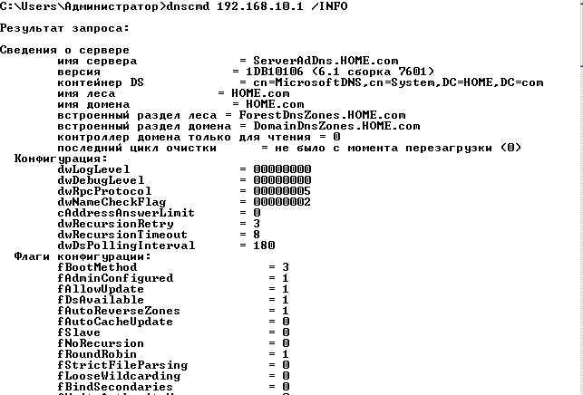

Так же существует ключ /ZonePrint который позволяет получить подробную информацию о зоне.

В выводе команды dnscmd с ключом /ZonePrint указываются протоколы, например:

* *_*ldap._tcp – облегченный протокол доступа к каталогам
* _kerberos._tcp – протокол аутентификации
* _gc._tcp – запись о контроллере домена

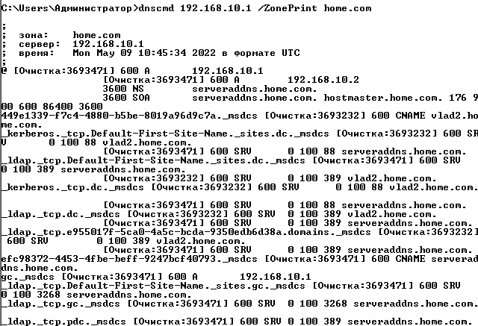

**Вывод:** DNS сервер был настроен на одной машине вместе с контроллером домена ActiveDirectory. Управление DNS сервером производится с помощью консоли управления DNS, а также используя команды nslookup, dnscmd и другие. Так же была создана и протестирована зона обратного просмотра DNS сервера, необходимая для получения имени по IP адресу.

1. **Установленные службы и способы управления ими**

**Цель:** рассмотреть состав установленных служб и способы управления службами. Выбрать и описать свойства активных служб, связанных с сетевыми функциями, определить их взаимодействие.

**Выполнение:**

Локальные службы управляются с помощью оснастки консоли ММС «Службы». Для каждой из служб в списке возможно установить тип запуска, остановить или запустить службу, просмотреть зависимости.

Рассмотрим активные службы на узле ServerAdDns

* Доменные службы Active Directory – служба, присущая контроллеру домена AD.  Он аутентифицирует и авторизует всех пользователей и компьютеры в сетевом домене Windows, назначая и применяя политику безопасности для всех ПК, а также устанавливая или обновляя программное обеспечение.
* Веб-службы Active Directory – служба, предоставляющая интерфейс веб-службы доменам AD, экземплярам AD Lightweight Directory Services (AD LDS) и экземплярам Active Directory Database Mounting Tool.
* DHCP-клиент – регистрирует и обновляет IP-адреса и DNS-записи для этого компьютера. Если эта служба остановлена, этот компьютер не сможет получать динамические IP-адреса и выполнять обновления DNS.
* DNS-клиент – разрешает для данного компьютера DNS-имена в адреса и помещает их в кэш. Если служба остановлена, не удастся разрешить DNS-имена и разместить службу каталогов Active Directory контроллеров домена.
* DNS-сервер – позволяет клиентам DNS выполнять разрешение DNS-имён, отвечая на запросы о DNS-именах и на запросы обновления DNS. Если эта служба остановлена, обновления информации DNS не выполняются.
* Агнет защиты сетевого доступа – собирает и управляет сведениями о работоспособности клиентских компьютеров в сети.
* Агент политики IPSec – поддерживает проверку подлинности кэширующих узлов на сетевом уровня
* Модуль поддержки NetBIOS через TCP/IP – обеспечивает поддержку сетевого протокола NetBIOS.
* Брандмауэр Windows/Общий доступ к Интернету (ICS) – обеспечивает поддержку служб трансляции адресов, адресации и разрешения имён или предотвращает вторжение служб в домашней сети или сети небольшого офиса.
* Диспетчер подключений удалённого доступа – создаёт сетевое подключение.
* Обозреватель компьютеров – обслуживает список компьютеров в сети и выдаёт его программам по запросу. Если служба остановлена, список не будет создан или обновлён.
* Рабочая станция – обеспечивает поддержку сетевых подключений и связь.
* Сервер – обеспечивает поддержку общего доступа к файлам, принтерам и именованным каналам для данного компьютера через сетевое подключение.
* Сетевые подключения – Это способность ПК подключаться к сети
* Службы IPSEC – обеспечивает безопасность подключений между клиентами и серверами в сетях TCP/IP. Если эта служба остановлена, безопасность подключений TCP/IP между клиентами и серверами в сети может быть нарушена.
* Сетевой вход в систему - Обеспечивает безопасный канал связи между компьютером и контроллером домена для проверки подлинности пользователей и служб.
* Удалённый реестр - Позволяет удаленным пользователям изменять параметры реестра на компьютере.

Для каждой службы возможно определить зависимости. Для их определения необходимо зайти на вкладку «Зависимости» в окне свойств службы. На вкладке «Зависимости» отображены компоненты, которые зависят от данное службы, и, компоненты, которые нужны для запуска данной службы.

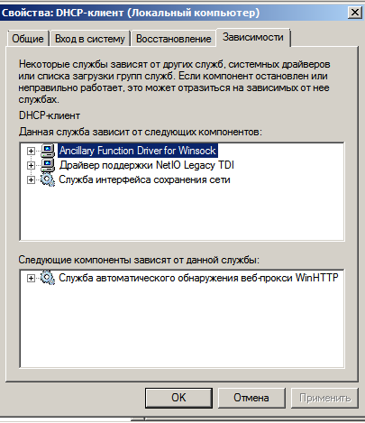

**Цель:** предложить варианты для сокращения состава используемых служб в зависимости от требуемых функций сервера.

**Выполнение:**

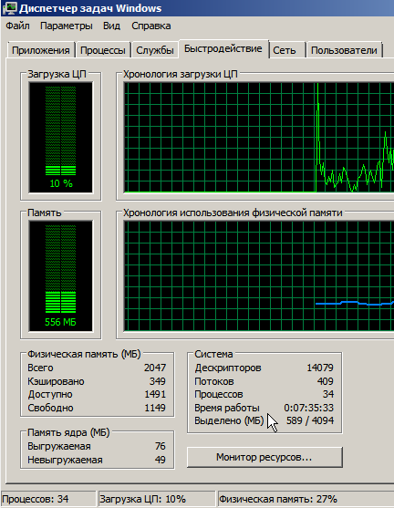

При начальном состоянии узла ServerAdDns активно 34 процесса, выделено 556МБ памяти, открыто 14079 дескрипторов, 409 потоков.

После просмотра списка активных служб было принято решение отключить следующие службы:

* Windows Audio - сервер не использует звуковых эффектов
* Диспетчер очереди печати - принтер не подключён
* Определение оборудования оболочки - в функции автозапуска содержимого со схемных носителей нет необходимости на сервере
* Центр обновления Windows - поддержка Windows Server 2008R2 прекращена и обновления не выпускаются.

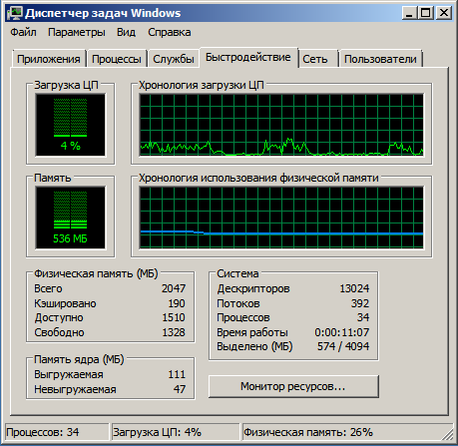

В результате отключения вышеперечисленных служб исполняемых процессов стало осталось 34, выделяемой памяти 536 МБ, открытых дескрипторов 13024, а потоков 392. Для администратора визуально производительность сервера не увеличилась, но, например, в системах с небольшим количеством оперативной памяти разница может быть существенна.

**Вывод:** на не настроенном сервере включено некоторое количество служб, в которых нет необходимости на сервере. Если правильно оценить важность тех или иных служб, можно принять решение об отключении некоторых из них. Все службы управляются с помощью оснастки консоли ММС «Службы», где возможно управлять состоянием той или иной службы, а также просмотреть наличие зависимостей данной службы от других и других служб от данной.

**Вывод**

В результате выполнения лабораторной работы были сконфигурированы 4 сервера на основе ОС Microsoft Windows Server 2003 R2. На первом сервере были сконфигурированы роли контроллера домена ActiveDirectory и DNS сервера. На втором сервере была сконфигурирована роль DHCP сервера с выдачей IP адресов WINS и DNS серверов. На третьей машине была установлена роль WINS сервера (сервера разрешения NetBIOS имён). Четвёртая машина выступала как клиент в рассматриваемом домене. Была проведена начальная конфигурация каждого из серверов. Правильность настройки была проверена для каждого из компонентов отдельно.